Banco de Dados

Tabelas no Banco GerenciamentoPP

Proprietario

* id_proprietario = chave primária auto implement
* nome_proprietario
* cpf = varchar 11 caracteres, exemplo (123.456.789-00)
* matricula = 20
* car = varchar 15, exemplo(xx-xxxxxxxxx-xx), para 20 (15 + 5 extras)
* ccir= varcha 13
* nirf = varchar 11

Propriedade

* id_propriedade chave primária auto implement
* nome_propriedade
* numero_propriedade
* rua_propriedade
* bairro_propriedade
* id_proprietario = chave estrangeira

EER

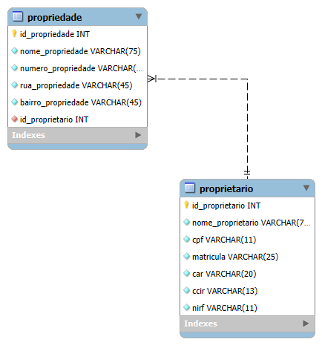

Interface Conceitual

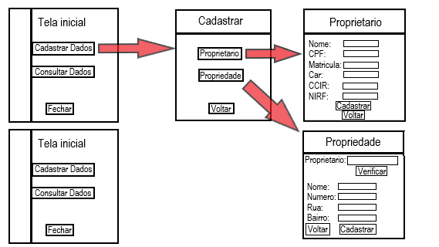

Programa ControleCaconde

Pacote Model

* Classe Proprietario
  + int idProprietarioPK
  + String nomeProprietario, cpfProprietario, matriculaProprietario, carProprietario, cciProprietario, nirProprietario
* Classe Propriedade
  + int idPropriedadePK, idProprietarioFK
  + String nomePropriedade, numeroPropriedade, ruaPropriedade, bairroPropriedade

Pacote DAO

* ProprietarioDAO
* PropriedadeDAO

Pacote Controller

* Classe Conexao

Pacote View

* TelaInicial
* TelaCadastro
* ConsultarDados
* TelaProprietario
* TelaPropriedade